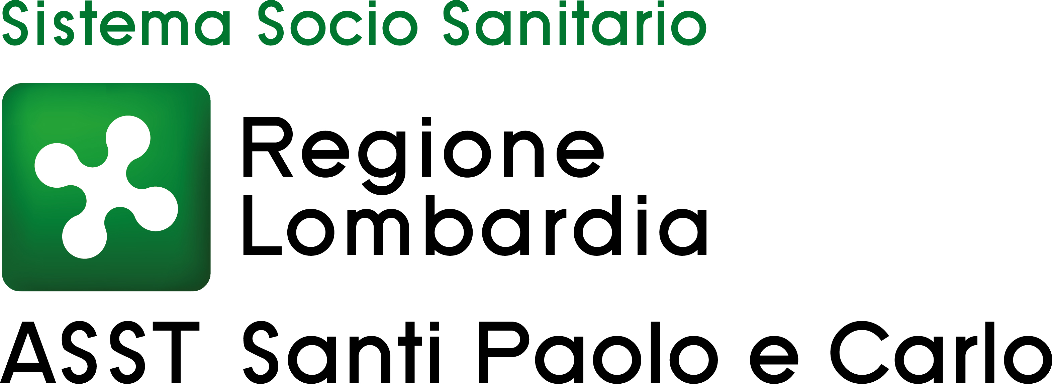

S. C. Risorse Umane
Direttore S.C. Vincenzo Centola
Tel. 028184.4532
E-mail: ufficioconcorsi@asst-santipaolocarlo.it

CONCORSO PUBBLICO, PER TITOLI ED ESAMI PER LA COPERTURA DI N. 2 POSTI DI COLLABORATORE PROFESSIONALE SANITARIO - OSTETRICA CAT. D, A TEMPO INDETERMINATO A TEMPO PIENO.

PER VISUALIZZARE LA PROVA SCRITTA CLICCARE SUL SEGUENTE LINK:

Sito online.
https://accessoattionline.intersistemi.it/concorsi/application.html?&token=asstsantipaolocarlo20220325

Sede Legale: ASST Santi Paolo e Carlo - via A. di Rudinì, 8 - 20142 Milano
Tel. 02/8184.1 (Centralino) Fax 02/8910875 (Protocollo Generale)
Cod. Fisc. 09321970965 P.IVA 09321970965

